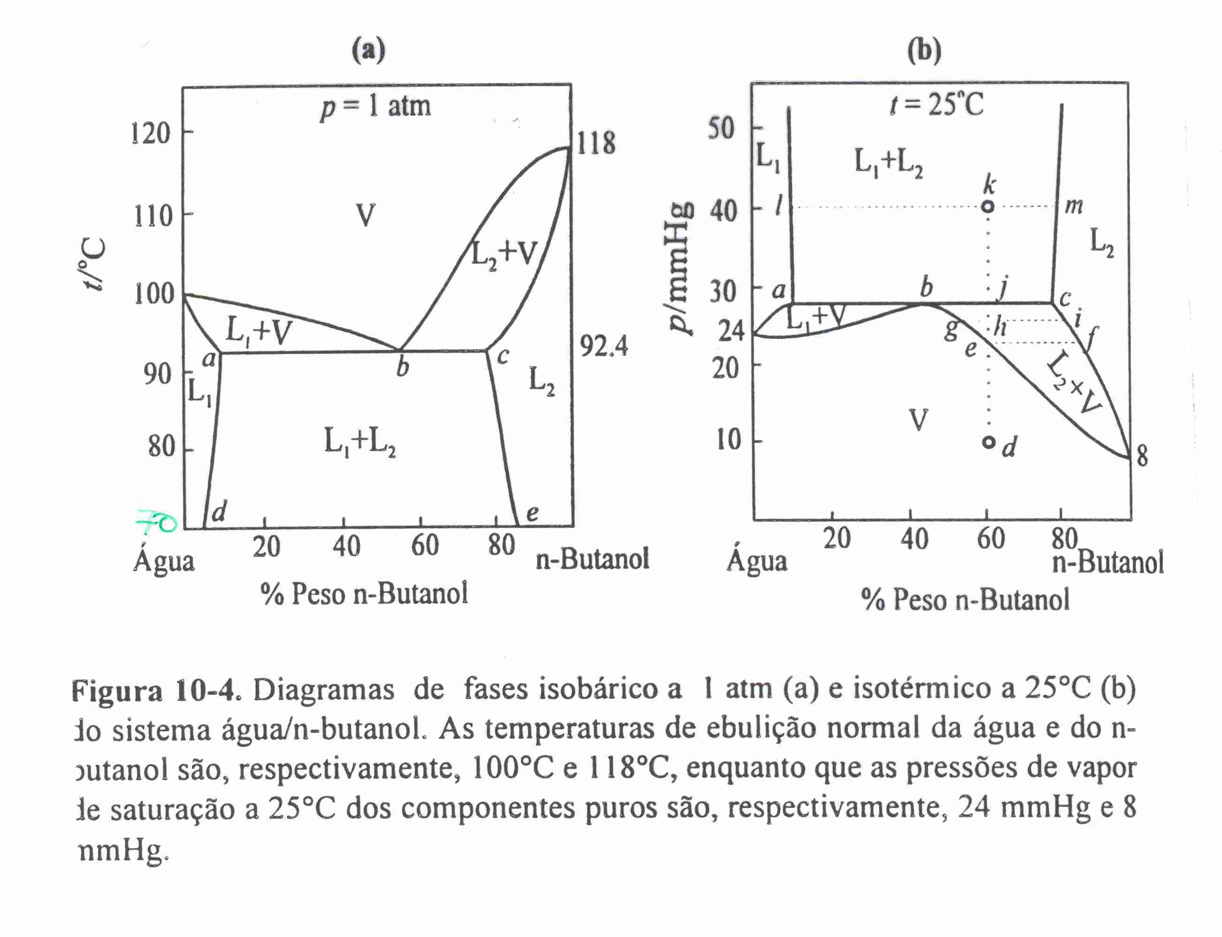
Sistemas parcialmente miscíveis

